Seniorská obálka

Město Říčany je účastníkem projektu „Implementace politiky stárnutí na krajskou úroveň“
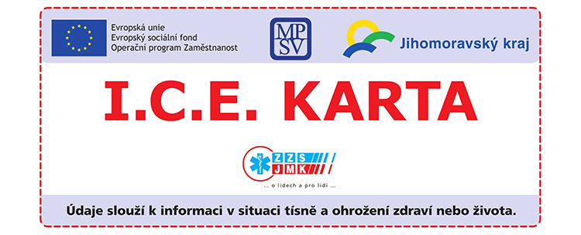

Seniorská obálka je výstupem kulatého stolu, který se konal v Jihomoravském kraji na téma „Stárneme ve zdraví“ projektu Implementace politiky stárnutí na krajskou úroveň. Seniorská obálka napomáhá usnadnění řešení v situaci tísně a ohrožení zdraví nebo života. Jedná se o tiskopis, který senioři vyplní podle návodu. Poskytnou základní údaje (alergie, nemoci, léky a kontakty na blízké osoby a praktického lékaře), a tato důležitost údajů je odlišena barvami, jako na semaforu. Dobře vyplněná a aktualizovaná Seniorská obálka urychlí čas zásahových jednotek ZZS, HZS, PČR v případě potřeby. Zefektivní i následnou nemocniční péči. Po vyplnění se tiskopis složí do tvaru obálky a umístí na viditelném místě v bytě. Buď na dveřích lednice, nebo vnitřní straně vchodových dveří. Inspirace vzešla z tísňové péče Girasole z.s. Hustopeče. Některé sociální služby využívají různé „karty života“, které pochází ze zahraničí, například z Polska, aby zajistili záchranné službě adekvátní informace. Výjimečnost Seniorské obálky vychází z její komplexnosti distribuce, a především od začátku za spolupráci se zásahovými jednotkami záchranné služby, hasičů i policie.

Seniorská obálka může starším lidem zachránit život a záchranářům ušetří čas
Záchranáři nejčastěji zasahují v případech, kdy senioři hlásí bolest na hrudi, za kterou se může skrývat infarkt, a při dušnosti a dechových potížích.
Záchranáři v Jihomoravském kraji začali starším osamoceným lidem rozdávat takzvané seniorské obálky. Ty obsahují formulář se základními údaji o zdravotním stavu člověka a pomohou zdravotníkům nebo policii při případném zásahu lépe zmapovat situaci. Pod mezinárodním označením I.C.E. karta funguje i v zahraničí.
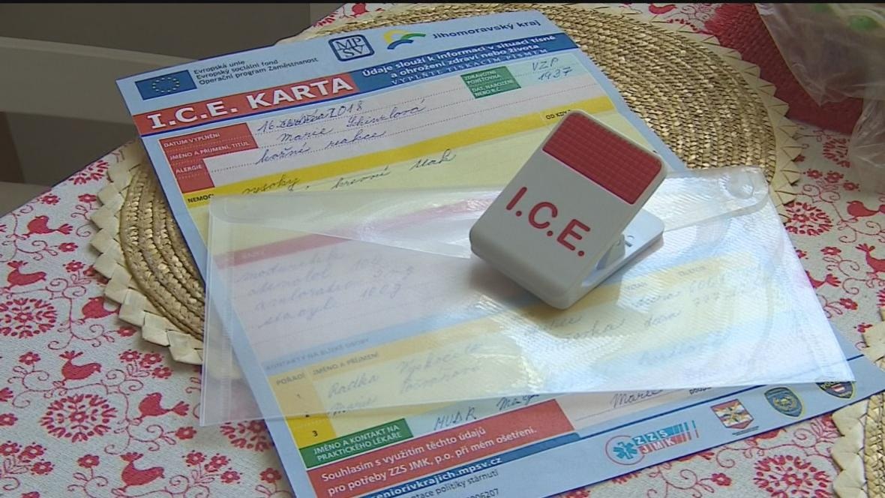

Jihomoravští záchranáři nedávno vyjížděli k případu, kdy seniorka v bytě v panelovém domě upadla a zranila se. Strážnici museli slaňovat na balkon, aby otevřeli dveře. Cenné minuty v takových situacích ušetří takzvaná seniorská obálka, formulář s informacemi o zdravotním stavu.
„V první řadě se může stát, že senior, když k němu přijdeme, už není schopný komunikovat. Pokud komunikuje, nemusí si vzpomenout,“ vysvětlila mluvčí ZZS JMK Michaela Bothová.
Seniorská obálka je určená především lidem, kteří bydlí sami, ať už v domech, bytech nebo domech s pečovatelskou službou.

Obálku s formulářem může zdarma získat každý
Obálku si může pořídit úplně každý. Její nejvhodnější umístění v bytě je na lednici nebo na vnitřní straně vstupních dveří.
MěÚ Říčany, odbor sociálních věcí a zdravotnictví, Oldřiška Hazafyová tel.č.: 323 618 237 nebo Marcela Jelínková, DiS. tel.č.: 323 618 238.

